Інформація щодо процедури закупівлі
на виконання Постанови КМУ від 11.10.2016 №710 (зі змінами)

Код ДК 021-2015 39110000-6 «Сидіння, стільці та супутні вироби і частини до них» (Крісла, стільці)

UA-2023-05-16-006790-a

Вимоги тендерної документації | Обґрунтування
Технічні та якісні характеристики:  - Місце поставки: м. Дніпро, м. Кривий Ріг, м. Запоріжжя.  - Кількість: офісне крісло для відвідувачів: 111 шт., офісне крісло для керівника: 109 шт.  - Гарантія: 24 міс. | Закупівля проводиться з метою виконання програми по обладнанню технічними засобами пунктів концентрації обробки перевізних документів у 2023 році, на виконання реалізації стратегічних ініціатив АТ «Укрзалізниця» за напрямком вдосконалення організації вантажних перевезень та запровадження оформлення вантажних перевезень через пункти концентрації обробки перевізних документів, та на виконання розпоряджень АТ «Укрзалізниця» від 02.09.2022 № ЦЦМ-9/31, від 30.09.2022 № ЦЦМ-9/37 та від 21.10.2022 № Ц-1-91/1707-22.
  1.Тип: Офісне крісло для відвідувачів  Матеріал основи: метал  Матеріал оббивки: кожзам  Колір оббивки: чорний | 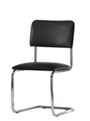
  Тип: Офісне крісло для керівника  Основа крісла: хрестовина з колесами  Кількість колес в основі:5  Колір бази: чорний  Колір оббивки: чорний  Матеріал оббивки: штучна шкіра  Підлокітники: є  Механізм спуску: є  Регулювання висоти сидіння: газліфт  Висота крісла, мм: 1020 – 1190  Глибина сидіння, мм: 44 - 52  Максимальне навантаження, кг, не менше: 115  Механізм качіння: Tilt | 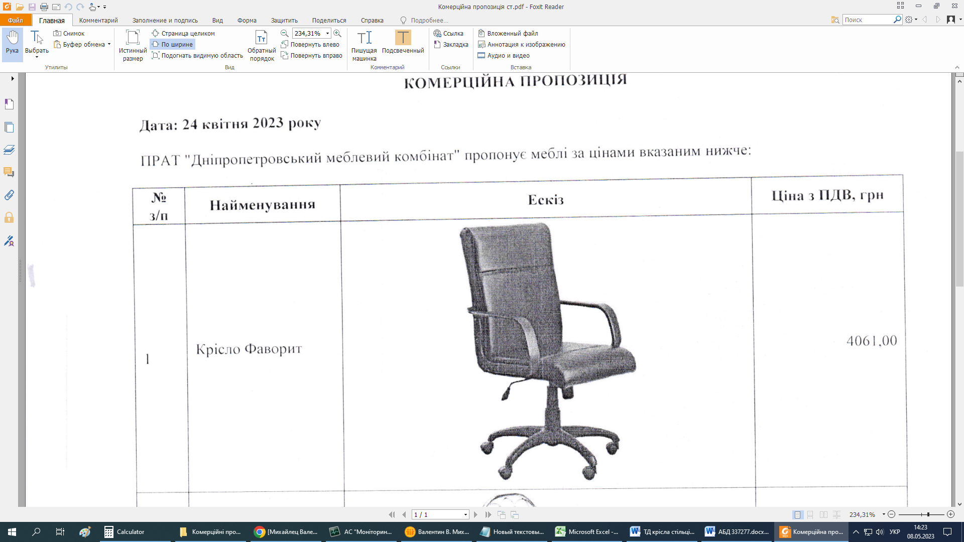
Очікувана вартість закупівлі:  628 462,99 грн. з ПДВ | За результатами маркетингового дослідження ринку

Головний інженер СП «Дніпровська дирекція залізничних перевезень» регіональної філії «Придніпровська залізниця» АТ «Укрзалізниця» | Антон ДОЛГОПОЛОВ

